**Sistema de Trackeo de Tickets en tiempo real del Comedor de UNMSM (GT)**

**Reporte del Desarrollo del Software 2**

**Lima, junio del 2023**

**ÍNDICE**

**Contenido**

Introducción 3

Actividades realizadas 3

Hitos alcanzados 3

Resultados obtenidos 4

Lecciones aprendidas 5

Conclusiones 5

## **Introducción**

En este trabajo se detalla tanto la planificación como el desarrollo de una plataforma web que tendrá el sistema de Trackeo de Tickets en tiempo real del Comedor de UNMSM, así también como el impacto que ha tenido la implementación de la metodología ágil Scrum en la ejecución de proyecto de software. Desde la perspectiva de la metodología, se ha analizado el progreso en la organización y productividad de cada uno de los miembros del equipo involucrado en el proyecto.

La plataforma tiene como objetivo poder ayudar con la organización de la emisión de tickets en el comedor de la UNMSM, sin la intervención de intermediarios o terceros, de este modo se puede lograr una gestión de la información de los platillos ofrecidos por día y la cantidad de alumnos que utilizan el servicio.

## **Actividades realizadas**

Se ha logrado concluir con las actividades del cronograma y se han realizado movimientos en el repositorio para acomodar los cambios que fueron surgiendo en el diseño del software para una mejor integración y escalabilidad.

## **Hitos alcanzados**

Según el cronograma y los entregables realizados, se lograron concluir con todos los hitos establecidos hasta la fecha, entre ellos se encuentran:

* Codificación de Requisito 3 y 4
* Documento de Prueba Unitaria Requisito 3
* Documento de Prueba Unitaria Requisito 4
* Documento de la aplicación de las Reglas de Acceso a la Base de Datos.
* Documento de Pruebas Finales del Software.
* Documento del Manual de Usuario.

Mencionar que todos estos han sido óptimos y cumplen con los estándares establecidos de la calidad del software.

## **Resultados obtenidos**

Lo siguiente fue consecuencia del trabajo realizado: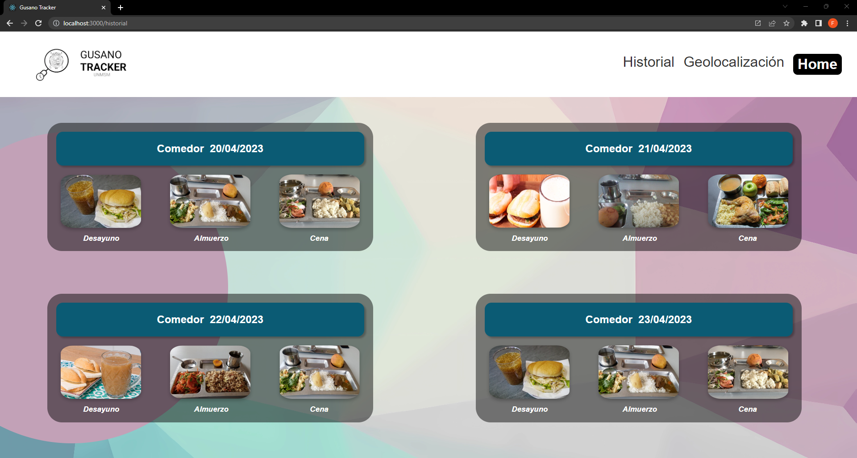

Además de la documentación de las pruebas realizadas para el aseguramiento de la calidad.

## **Lecciones aprendidas**

Durante el desarrollo de esta fase del desarrollo se observaron ciertas cosas:

* Se tuvieron que ajustar los entregables para acomodar las tecnologías utilizadas en cuanto se trata al desarrollo de software.
* Se tienen que terminar de desarrollar los módulos a los cuales se aplicará el testing, por ello en casos posteriores del software se buscará plantear los casos de prueba paralelamente al desarrollo del código, de tal manera que cuando se tenga una versión temprana del código, este pueda ser probado inmediatamente y arreglado también de manera inmediata.

## **Conclusiones**

En conclusión los avances presentados han sido satisfactorios en torno a lo que se había planteado para el desarrollo del proyecto. Se recomienda tener en cuenta las lecciones aprendidas para poder mejorar el próximo entregable y que no existan inconvenientes.